2019-2020 жылының кәсіптік бағдар беру жұмысы

Колледжде кәсіптік бағдар жүргізу жұмыстарының жұмыс жоспары құрылды. Колледж оқытушылары қалалық,аудандық орта жалпы білім беретін мектептердегі 9 және 11 сынып түлектеріне кәсіби бағдар жұмыстарын жүргізді. Барлық кафедралардың кесте бойынша жұмыстары қадағаланып
отырды.

Мектептегі кәсіптік бағдар беру жұмысының негізгі міндеттері төмендегідей:
— оқушыларды көпшілік мамандықтар туралы түсінікпен қаруландыру;
— мектеп бітірушілерге мамандық таңдауға көмектесу;
— оқушыларды белгілі мамандықтың түрін меңгеруге бейімдеу.
Кәсіптік ақпарат — орта мектептегі кәсіптік бағдар берудің ең негізгі нысандарының бірі. Кәсіптік ақпарат арқылы оқушылар әр түрлі мамандықтардың маңызы мен мәні туралы түсініктер алады. Мамандық бойынша адамға қойылатын талаптармен таныстырылады. Мамандықтың ерекшелігі, оның қоғамда алатын орны туралы түсініктер беріледі.
Қараша айында Ф.К.Иштаева №44ЖОББМ кәсіптік бағдар беру жұмысы бойынша жұмыс жүргізіп келді. Бұл мектептің «Мамандықтар жәрмеңкесі» шарасына 9,10,11 – сыныптар қатысты. Басқа да, колледждерден келген көптеген әріптестермен слайд және ролик арқылы колледжге оқуға шақыру жұмыстары белсенді түрде жүргізілді.
8-ақпан 2020 жылы Теректі ауданы ,Подстепный ауылының қазақ ЖОББ мектебіне музыка пән оқытушылары С.Ұ.Шналиев пен А.Р.Идрисовалар БҚМУ,БҚТУ,медициналық колледждермен бірге кеңінен ұйымдастырылған шараға қатынасып, колледжіміз және мамандықтар туралы кәсіптік бағдар берді. Мектеп директоры Б.З.Нигметов жақсы көңілмен қарсы алып ,барлық мүмкіндіктер жасады.

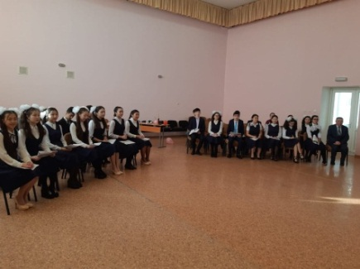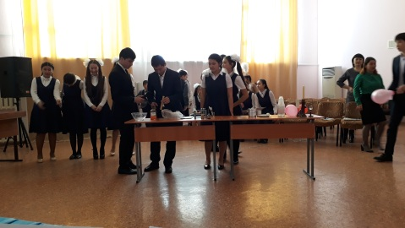
9-сынып оқушыларын жеке жинап ,қолледжіміз туралы толық мәліметтер берілді. Нәтижесінде :
1.Махамбетов А-«Технология,сурет,бейнелеу »,
2.Ғалымжанова Ш-«Қазақ тілі әдебиет»,
3.Темірғалиева А «Дене тәрбиесі»,
4.Насибуллина Н, Абай Н«Музыкалық білім беру»,
5.Еңсеп Қ, Сайфидденов А «Орыс тілі,әдебиеті»,
6.Алипқалиева Д,Құмарова А,Серікқалиева А «Визвжист» мамандықтарына жазылды.
Қазан айлары оқытушы Г.С. Шотова №7 ЖОББМ-ке барып кәсіби бағдар жүргізді. Мектепте әр бір 9 сынпытарырын кабинеттеріне кіріп, кәсіби бағдар берілді.Кәсіби бағдар барысында 9 сынып оқушыларына колледжде оқытылатын мамандықтар туралы ақпарат беріп, қысқаша колледждің тарихы баяндалды, колледж түлектерінің жетістіктері туралы айтты. Мамандықтар бойынша күндізгі және сырттай оқу бөлімдеріне қабылдау шарттарымен, мамандықтармен танысты. Олар негізінен бюджет бөлімі бойынша қабылдау шарттары мен оқу ақысы бойынша сұрақтар қойды.Оқушылар дене тәрбиесі, шет тілі мамандығы бойынша қызығышылақтары көрінді. сұрақтар қойды. Оқушыларға буклеттер үлестірілді. Оқушылар буклеттер боыйнша ата-аналарымен таныстырамыз деп айытты.

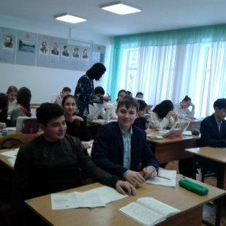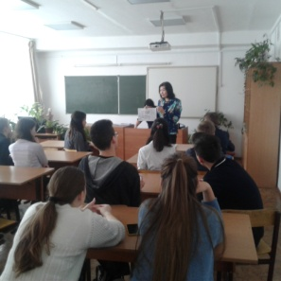

Оқытушысы Д.Е. Мазгутова ақпан айларында атындағы №3 ЖОББМ барып кәсіби бағдар беру жұмысын жүргізді. Директорының тәрбие ісі жөніндегі орынбасарыменжүздесіп, кәсіби-бағдар беру жұмысының мақсаты, маңызы туралы кеңестім. Сенбі күні мектепте ата-аналармен тығыз байланыста жұмыс жүргізіледі екен, сондықтан жиынға ата-аналар да қатысты, сонымен қатар, 9а, 9б, 9в, 10а,11а, 11б сыныптары қатысты. ОларғаОГТК мен таныстыру, түсіндіру жұмыстарын жүргізіп, жас талапкерлерді колледжге білім алуға шақырдым.Сонымен қатарата-аналарға, түлектергемамандықтар туралы толық мағлұмат беріліп, қосымша мандандыру туралы айтылды. Колледжге бөлінетін мемлекеттік тапсырыс, грант бөлімінде оқуға да колледжде мүмкіндік бар екені мектеп оқушыларына түсіндірілді. Мектеп оқушылары колледж мамандықтары туралы сұрақтарын қойып, тапсырылатын емтихандар туралы мәлімет алды. Колледждің мекен-жайы мен байланысын телефондары, интернет желісіндегі сайты туралы толыққанды мәлімет алды. Барлық оқушыларға колледж флаэры табысталды.
Дина Ербулатовна қараша айлары қаламыздың №3 ЖОББМ-де кәсіби бағдар беру жұмысы жүргізілді. Осы жұмыс бойынша ақпан айында осы мектепте жұмыс атқарылды, бірақ колледжіміздің оқуға түсу ісінде жаңалықтар пайда болғаннан кейін, қайтадан кәсіби бағдар беру жұмысы жүргізілді. №3 ЖОББМ директордың тәрбие ісі жөніндегі орынбасары Татьяна Николаевнамен бірлесе отырып, алдын-ала келісілген уақытта 9 сыныптармен кездесу өткізілді.
Кездесуде түлектерге колледжіміздің қайда орналасқанын, қандай мамандар даярланатынын, оқу ақысы, грант оқу жеңілдіктері туралы және грантқа түсу шарттары тураы мәлімет беріп, толықтай түсіндіріп өттім. Әсіресе, грант бөлінген «дене шынықтыру пәнінің мұғалімі» мамандығы туралы толықтай түсіндірілді. Сөз соңында арнайы дайындалған флаерлар табысталып, оқушылардан қызықтырған сұрақтары болса қоюын өтіндім. «Дене шынықтыру пәнінің мұғалімі» мамандығына қызығушылық танытқан екі оқушы болды, олар: 9 а сыныбынан Тарасов Александр және 9 б сыныбынан Ефремов Дмитрий. Оларға толықтай мәлімет берілді.
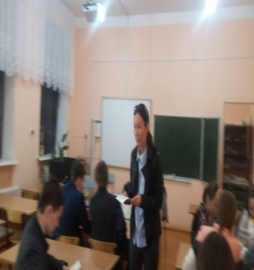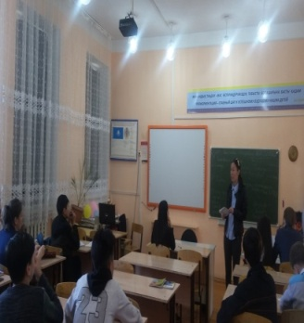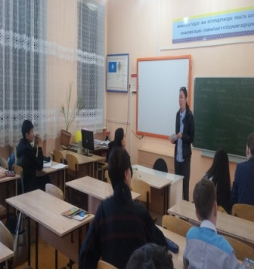
Қазан, ақпан айлары Қазақ тілі мен әдебиеті кафедрасының оқытушылары Л.А Нагимова Х.Доспанова атындағы №30 ЖОББМ барып, «Мамандығым өмір жолым» атты тақырыбында кәсіби бағдар беру жұмысын жүргізді. Мектеп директорының міндетін атқарушы Иманғалиева Райгүл Тасболатқызы,директорының тәрбие ісі жөніндегі орынбасары Гүлшат Ақылбекқызымен жүздесіп, кәсіби-бағдар беру жұмысының мақсаты, маңызы туралы кеңесті. 9а, 9ә, 9б, 9в,10а,11а, 11ә, 11б сыныптарына кіріп, ОГТК мен таныстыру слайдын көрсетіп, жас талапкерлерді колледжге білім алуға шақырды.Сонымен қатарсынып жетекшілеріне мамандықтар туралы толық мағлұмат беріліп, қосымша мандандыру туралы айтылды. Колледжге бөлінетін мемлекеттік тапсырыс, грант бөлімінде оқуға да колледжде мүмкіндік бар екені мектеп оқушыларына түсіндірілді. Оқытушы Л.А.Нагимова талапкерлерге арналған колледж сауалнамасын жүргізді. Мектеп оқушылары колледж мамандықтары туралы сұрақтарын қойып, тапсырылатын емтихандар туралы мәлімет алды. Колледждің мекен-жайы мен байланысын телефондары, интернет желісіндегі сайты туралы толыққанды мәлімет алды. Барлық оқушыларға колледж флаэры табысталды. 9а сыныбының оқушысы Нуртас Есбол «Шетел тілі мұғалімі», Сайы Женіс,Куспанов Бекзат, Жантурин Мейрамбек,Тулегенова Назерке – «Қазақ тілі мен әдебиеті мұғалімі» мамандығына келуге ниет білдірді. 11 б сыныбының оқушысы Габбасова Самал,ҚайратӘділет, Есендосова Дариға – «Бастауыш білім беру мұғалімі» мамандығына бағын сынайтынын айтты. 11 а сынып оқушысы Мажитов Арман – «Дене тәрбиесі және спорт» мамандығына құжатын тапсыратынын мәлімдеді. Габбасова Г– «Мектепке дейінгі және негізгі білім берудің музыка мұғалімі» мамандығында білім алатындығын айтты. «Қазақ тілі мен әдебиеті мұғалімі» мамандығында Муханова А,Кадырова Дильназ атты оқушылар қызығушылық танытты.

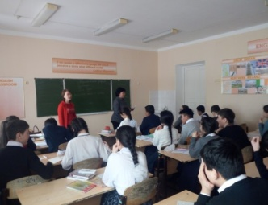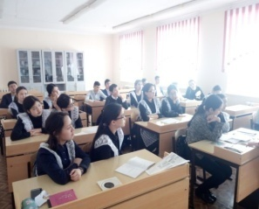

26.02 күніҚазақ тілі мен әдебиеті кафедрасының оқытушы Ө.Ж. Батыргалиев № 20 ЖОББМ. Мектеп директорының міндетін атқарушы Ұ.Б.Тлегенова, директорының тәрбие ісі жөніндегі орынбасары Мунира Тулеугалиевамен жүздесіп, кәсіби-бағдар беру жұмысының мақсаты, маңызы туралы кеңесті. Мектептің акт.залына 9а, 9ә,9б,9в,11а,11б,11в сыныптары және сынып жетекшілеріне ОГТК мен таныстыру слайдын көрсетіп, жас талапкерлерді колледжге білім алуға шақырды. Мамандықтар туралы толық мағлұмат беріліп, қосымша мандандыру туралы айтылды. Колледжге бөлінетін мемлекеттік тапсырыс, грант бөлімінде оқуға да колледжде мүмкіндік бар екені мектеп оқушыларына түсіндірілді. Оқытушы Л.А Нагимова талапкерлерге арналған колледж сауалнамасын жүргізді. Мектеп оқушылары колледж мамандықтары туралы сұрақтарын қойып, тапсырылатын емтихандар туралы мәлімет алды. Колледждің мекен-жайы мен байланысын телефондары, интернет желісіндегі сайты туралы толыққанды мәлімет алды. Барлық оқушыларға колледж флаэры табысталды. 9ә сыныбының оқушысы Нетказиева Гүлбану «Шетел тілі мұғалімі», Жалиева Талига,Каналиева Люция, Жумабекова Асель, Макарова Альфия – «Қазақ тілі мен әдебиеті мұғалімі» мамандығына келуге ниет білдірді. 11 б сыныбының оқушысы Габбасова Самал,Кеңесов Әділет,Құрманбаева Дариға – «Бастауыш білім беру мұғалімі» мамандығына бағын сынайтынын айтты. 11 а сынып оқушысы Максотова Айгерім – «Дене тәрбиесі және спорт» мамандығына құжатын тапсыратынын мәлімдеді. Гайниден Ару– «Мектепке дейінгі және негізгі білім берудің музыка мұғалімі» мамандығында білім алатындығын айтты. «Қазақ тілі мен әдебиеті мұғалімі» мамандығында Муратова Дина,Кайрат Назым, Хайруллина Гүлім атты оқушылар қызығушылық танытты.
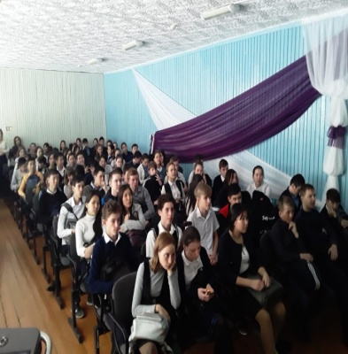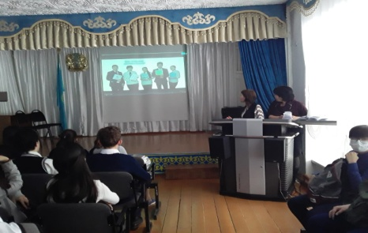
Ақпан айы 2020 жылы Г.С. Шотова№ 23 ЖОББМ Мамандықтар туралы толық мағлұмат беріліп, қосымша мандандыру туралы айтылды. Колледжге бөлінетін мемлекеттік тапсырыс, грант бөлімінде оқуға да колледжде мүмкіндік бар екені мектеп оқушыларына түсіндірілді.Оқушылар дене тәрбиесі, шет тілі мамандығы бойынша қызығышылақтары көрінді. сұрақтар қойды. Оқушыларға буклеттер үлестірілді.

№47 мектептеА.М. Хабиев кәсіби бағдар беру жұмысын жүргізді. Мектеп оқушылары колледж мамандықтары туралы сұрақтарын қойып, тапсырылатын емтихандар туралы мәлімет алды. Колледждің мекен-жайы мен байланысын телефондары, интернет желісіндегі сайты туралы толыққанды мәлімет алды. Барлық оқушыларға колледж флаэры табысталды.

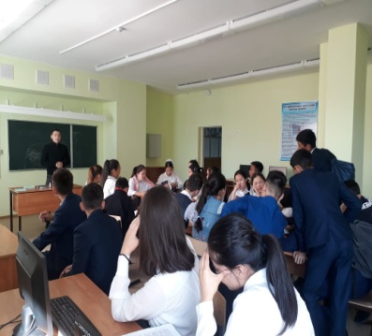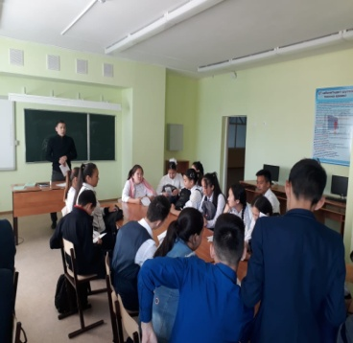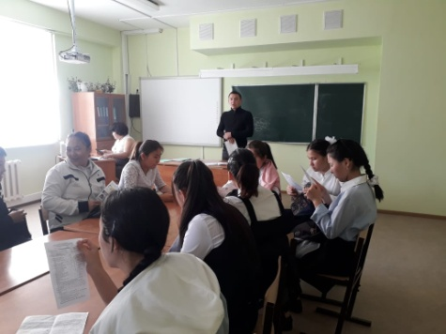

Қаңтар айы №46 мектепте Нагимова , Шотова мамандықтар туралы толық мағлұмат беріліп, қосымша мандандыру туралы айтылды. Колледжге бөлінетін мемлекеттік тапсырыс, грант бөлімінде оқуға да колледжде мүмкіндік бар екені мектеп оқушыларына түсіндірілді.Оқушылар дене тәрбиесі, шет тілі мамандығы бойынша қызығышылақтары көрінді, сұрақтар қойды. Оқушыларға буклеттер үлестірілді.
2019-2020жылының екінші жарты жылында кәсіптік бағдар беру жұмысы қала мектеп теріне, аудан мектептерінде ватсап , колледж сайыты, инстаграмм, қала газеттерінде, таныстар арқылы колледж туралы жарнамалар жарнамалар жүргізілді. Студентер арқылы кәсіби бағдар беру жұмысы жүргізілді.

